Лабораторная работа №2

Задача о погоне

Акопян Сатеник

Содержание

# 1 Задание

(1132226451%70) + 1 = 42 вариант

На море в тумане катер береговой охраны преследует лодку браконьеров. Через определенный промежуток времени туман рассеивается, и лодка обнаруживается на расстоянии 16,1 км от катера. Затем лодка снова скрывается в тумане и уходит прямолинейно в неизвестном направлении. Известно, что скорость катера в 3,9 раза больше скорости браконьерской лодки.

1. Запишите уравнение, описывающее движение катера, с начальными условиями для двух случаев (в зависимости от расположения катера относительно лодки в начальный момент времени).
2. Постройте траекторию движения катера и лодки для двух случаев.
3. Найдите точку пересечения траектории катера и лодки

# 2 Выполнение лабораторной работы

Запишем уравнение описывающее движение катера, с начальными условиями для двух случаев.

Принимает за $t_{0}=0$, $x_{л0}=0$- место нахождения лодки браконьеров в момент обнаружения, $x_{k0}=16.1$- место нахождения катера береговой охраны относительно лодки браконьеров в момент обнаружения лодки.

Введем полярные координаты. Считаем, что полюс - это точка обнаружения лодки браконьеров

$$x_{л0}\left(θ=x_{л0}=0\right)$$

а полярная ось $r$ проходит через точку нахождения катера береговой охраны

Траектория катера должна быть такой, чтобы и катер, и лодка все время были на одном расстоянии от полюса $θ$, только в этом случае траектория катера пересечется с траекторией лодки.

Поэтому для начала катер береговой охраны должен двигаться некоторое время прямолинейно, пока не окажется на том же расстоянии от полюса, что и лодка браконьеров. После этого катер береговой охраны должен двигаться вокруг полюса удаляясь от него с той же скоростью, что и лодка браконьеров.

Чтобы найти расстояние $x$ (расстояние после которого катер начнет двигаться вокруг полюса), необходимо составить простое уравнение. Пусть через время $t$ катер и лодка окажутся на одном расстоянииx от полюса. За это время лодка пройдет $x$, а катер $k−x$ (или $k+x$, в зависимости от начального положения катера относительно полюса). Время, за которое они пройдут это расстояние, вычисляется как $x/v$ или $k−x/2v$ (во втором случае $k+x/2v$)

Так как время одно и то же, то эти величины одинаковы. Тогда неизвестное расстояниеx можно найти из следующего уравнения:

$$\frac{x}{v}=\frac{k−x}{3.9v}\text{ – в первом случае}$$

$$\frac{x}{v}=\frac{k+x}{3.9v}\text{ – во втором}$$

После того, как катер береговой охраны окажется на одном расстоянии от полюса, что и лодка, он должен сменить прямолинейную траекторию и начать двигаться вокруг полюса удаляясь от него со скоростью лодки $v$. Для этого скорость катера раскладываем на две составляющие: $v_{r}$- радиальная скорость и $v_{τ}$- тангенциальная скорость. Радиальная скорость - это скорость, с которой катер удаляется от полюса, $v_{r}$

Нам нужно, чтобы эта скорость была равна скорости лодки, поэтому полагаем dr / dt = v. Тангенциальная скорость – это линейная скорость вращения катера относительно полюса. Она равна произведению угловой скорости d /theta /dt на радиус r ,v_r = r d /theta/dt v r dt

Решение исходной задачи сводится к решению системы из двух дифференциальных уравнений

$$\left\{\begin{matrix} & \frac{dr}{dt}=v \\ & r\frac{dθ}{dt}=\sqrt{14.21}v\end{matrix}\right.$$

С начальными условиями для первого случая:

$$\left\{\begin{matrix} & θ_{0}=0 \\ & r_{0}=\frac{16.1}{4.9}\end{matrix}\right.$$

Или для второго:

$$\left\{\begin{matrix} & θ_{0}=−π \\ & r_{0}=\frac{16.1}{2.9}\end{matrix}\right.$$

Исключая из полученной системы производную по t, можно перейти к следующему уравнению:

$$\frac{dr}{dθ}=\frac{r}{\sqrt{14.21}}$$

Начальные условия остаются прежними. Решив это уравнение, получим траекторию движения катера в полярных координатах.

k = 16.1  
  
r0 = k/4.9  
r0_2 = k/2.9  
  
# v^2 = v_r^2 + v_t^2  
# v_t = sqrt(15,21v^2 - v^2) = sqrt(14,21)v  
  
  
theta_0 = (0.0, 2*pi)  
theta_02 = (-pi, pi)  
  
fi = 3*pi/4  
t = (0, 50)  
  
x(t) = tan(fi)*t  
f(r, p, t) = r/sqrt(14.21)  
  
problem = ODEProblem(f, r0, theta_0)  
sol = solve(problem, saveat = 0.01)  
plot(sol.t, sol. u, proj=:polar)  
  
![alt text](image.png)  
  
problem = ODEProblem(f, r0_2, theta_02)  
sol = solve(problem, saveat = 0.01)  
plot(sol.t, sol. u, proj=:polar)

1 случай:

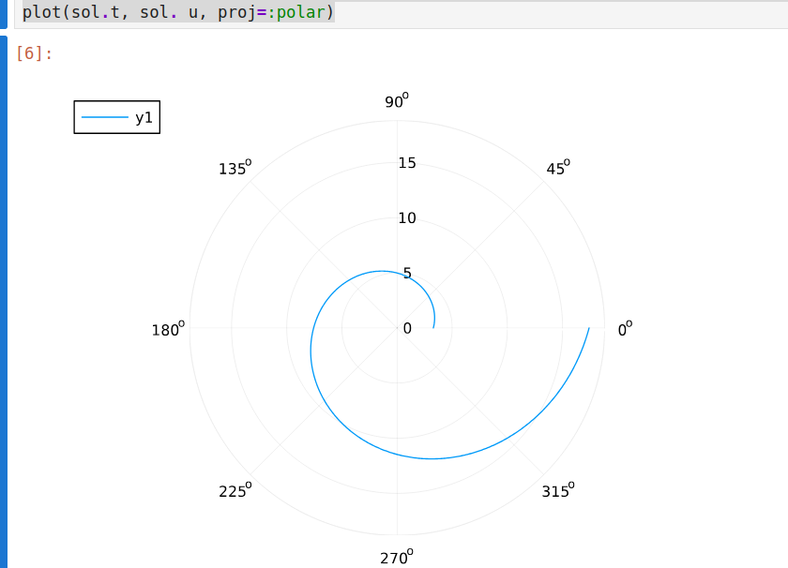

Траекория движения катера

2 случай:

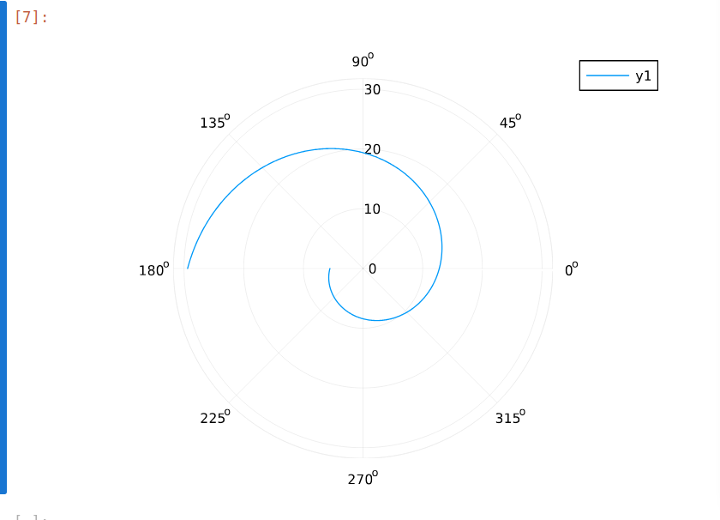

Траекория движения катера